МГТУ им. Н.Э. Баумана

**Дисциплина Архитектура ЭВМ**

**Лабораторный практикум №3**

**по теме: «ИССЛЕДОВАНИЕ СИНХРОННЫХ СЧЕТЧИКОВ»**

Работу выполнил:

студент группы ИУ7-42Б

Тузов Даниил

Работу проверил:

Попов Алексей Юрьевич

Москва, 2023 г.

**ЦЕЛЬ РАБОТЫ**

Изучение принципов построения счетчиков, овладение методом синтеза синхронных счетчиков, экспериментальная оценка динамических параметров счетчиков, изучение способов наращивания разрядности синхронных счетчиков.

**ХОД РАБОТЫ**

**ЗАДАНИЕ 1.** Исследование четырёхразрядного синхронного суммирующего счётчика с параллельным переносом на Т-триггерах

От одиночных импульсов:

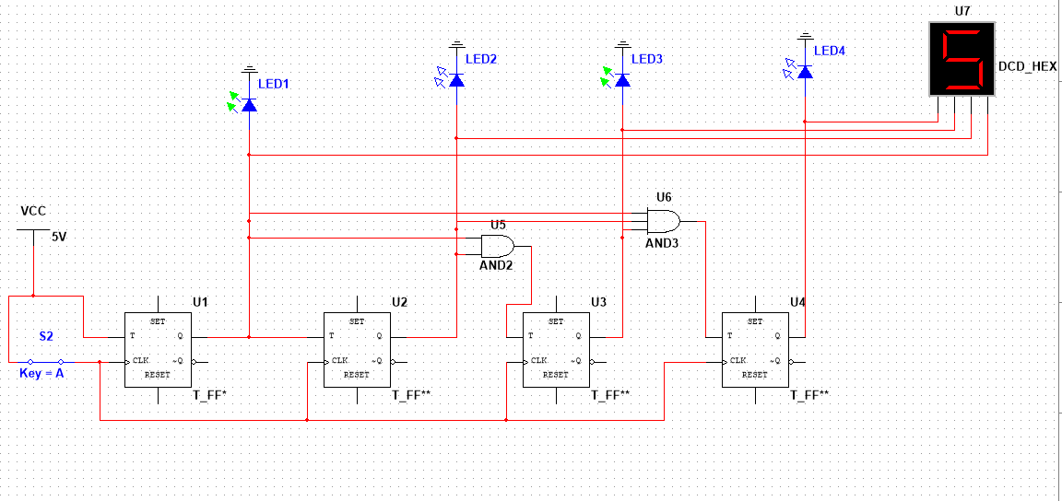

От импульсов генератора:  
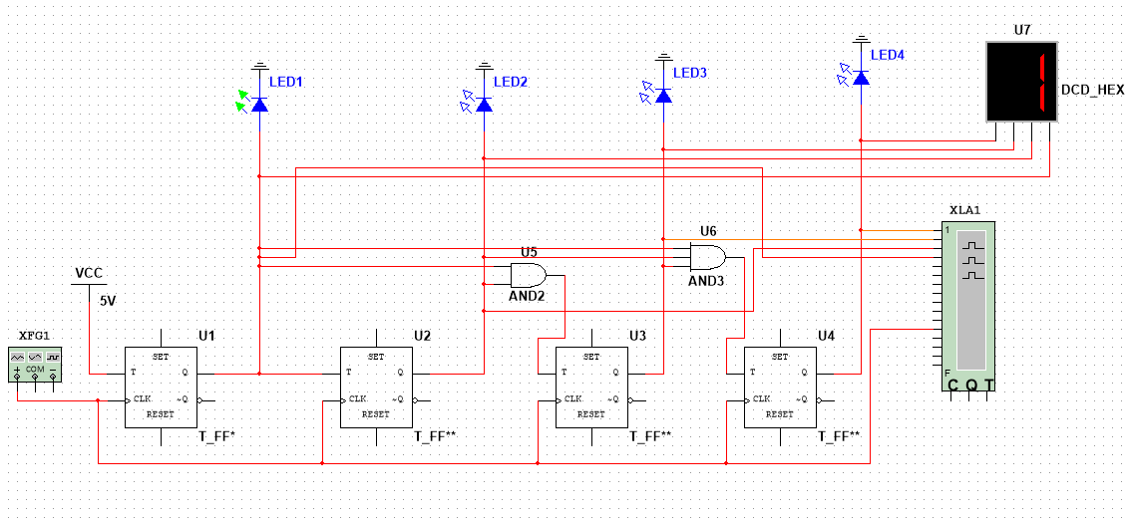

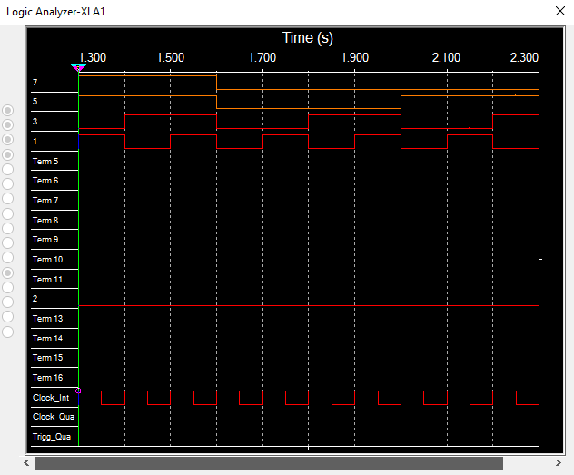

**ЗАДАНИЕ 2.** Синтезировать двоично-десятичный счётчик с заданной последовательностью состояний

Вариант: 

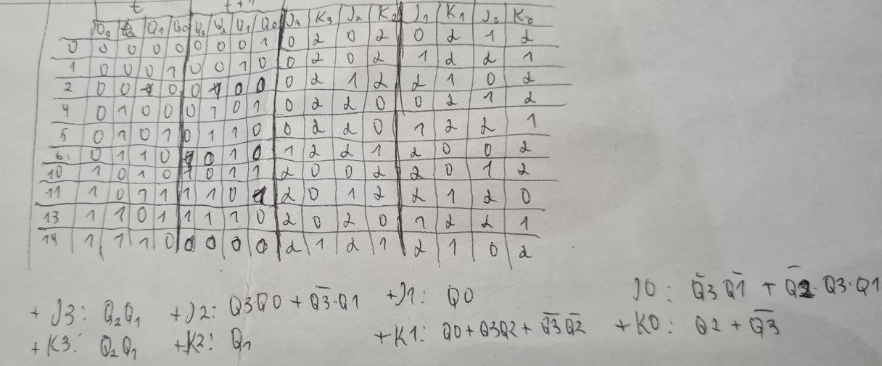

Схема:  
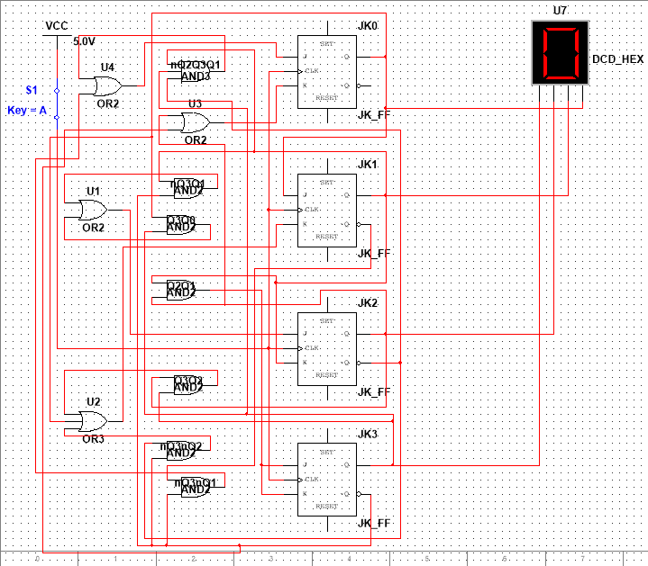

**ЗАДАНИЕ 3.** Собрать десятичный счётчик, используя элементную базу приложения Multisim или учебного макета

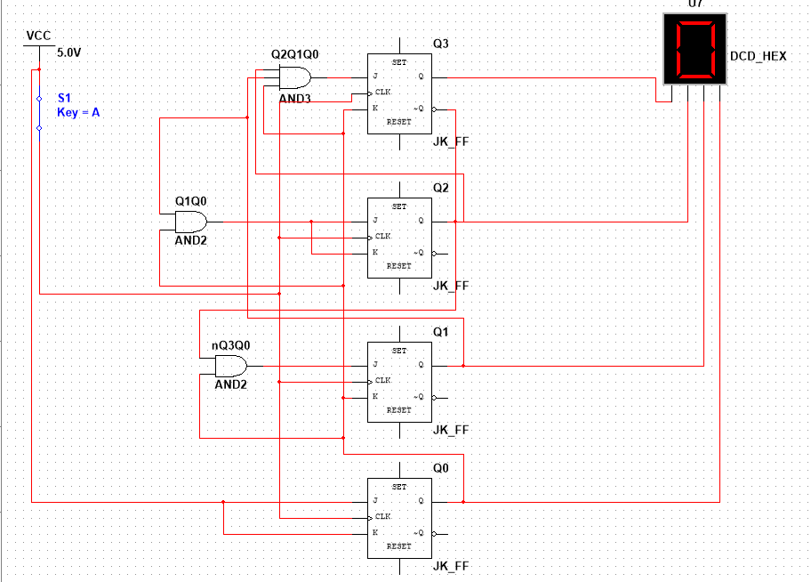

**ЗАДАНИЕ 4.** Исследование четырёхразрядного синхронного суммирующего счётчика с параллельным переносом

От одиночных импульсов:

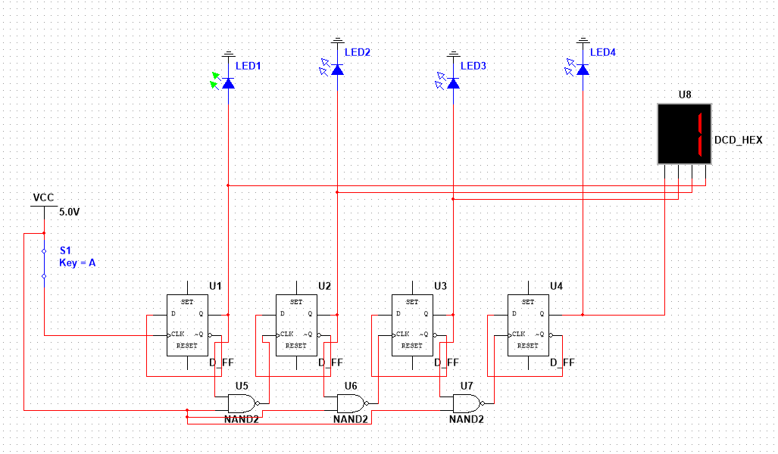

От импульсов генератора:  
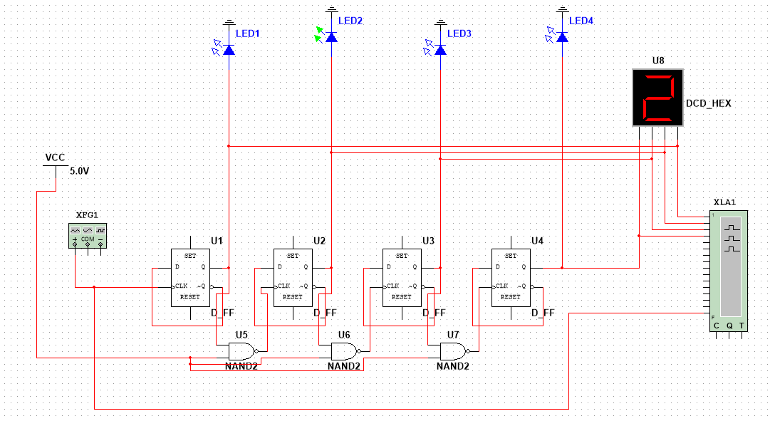

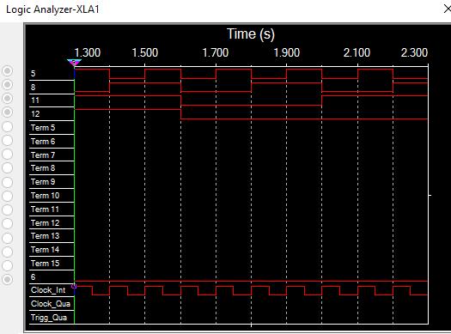

**ЗАДАНИЕ 5.** Исследование четырёхразрядного синхронного суммирующего счётчика с параллельным переносом ИС К555ИЕ9, аналог ИС 74LS160

От одиночных импульсов:  
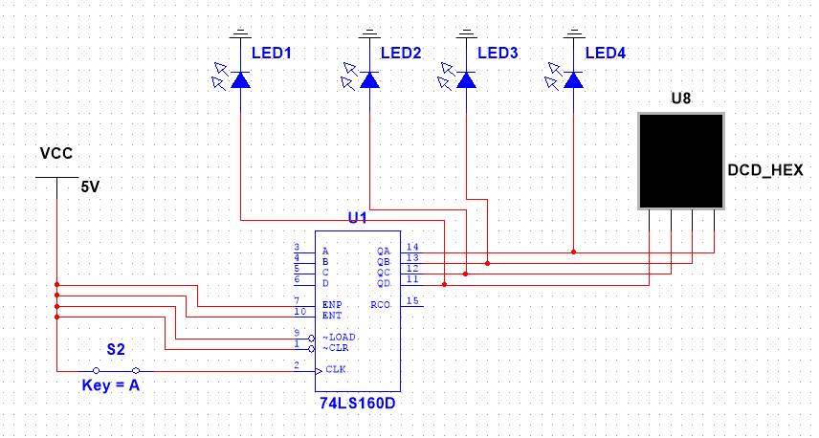

От импульсов генератора:  
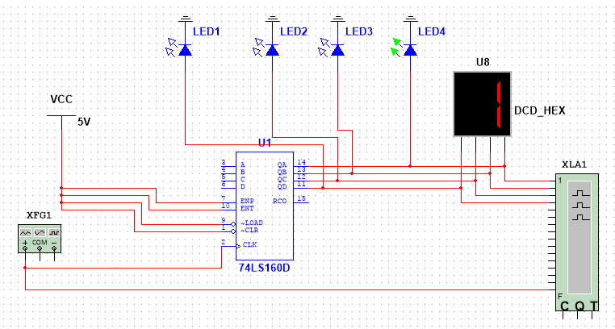

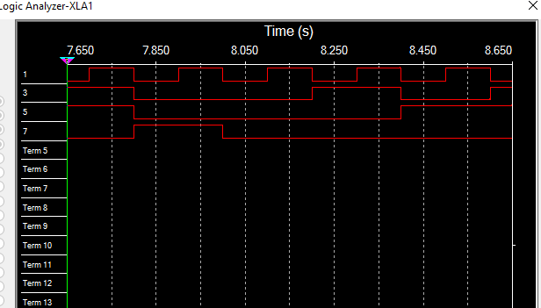

**ЗАДАНИЕ 6.** Исследование схем наращивания разрядности счетчиков ИЕ9 до четырех секций с последовательным переносом между секциями и по структуре «быстрого» счета

С последовательным переносом:  
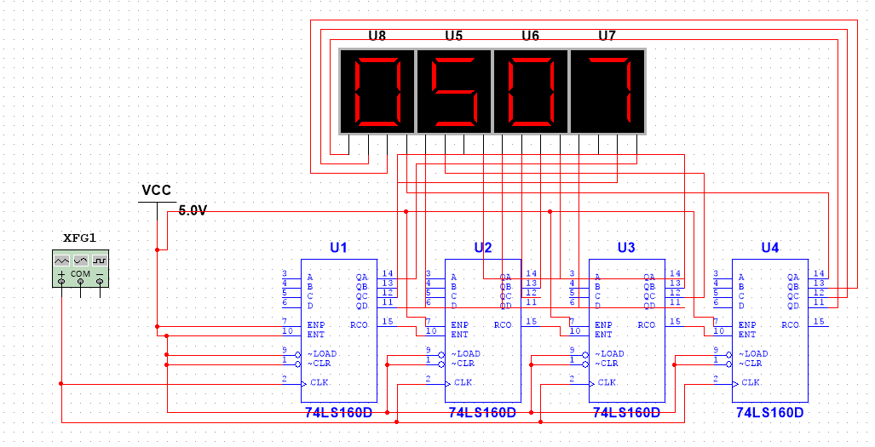  
По структуре «быстрого счета»:  
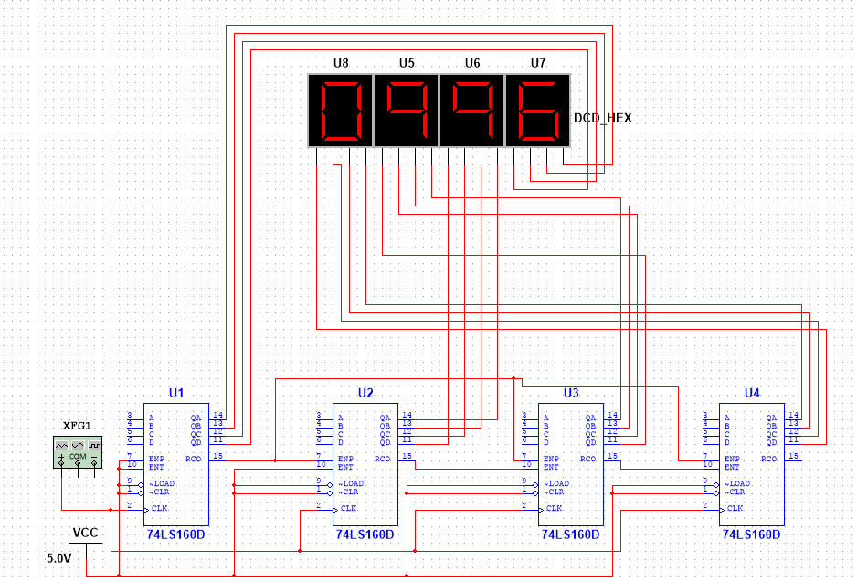

**КОНТРОЛЬНЫЕ ВОПРОСЫ**

1. Что называется счётчиком?   
   **Ответ:** Счётчик – это операционный узел ЭВМ, предназначенный для выполнения счёта, кодирования в определённой системе счисления и хранения числа сигналов импульсного типа, поступающих на счётный вход.
2. Что называется коэффициентом пересчёта?   
   **Ответ:** Коэффициент пересчёта – число входных сигналов, которое возвращает схему в начальное состояние, в качестве которого может быть взято любое её состояние.
3. Перечислить основные классификационные признаки счётчиков.   
   **Ответ:**

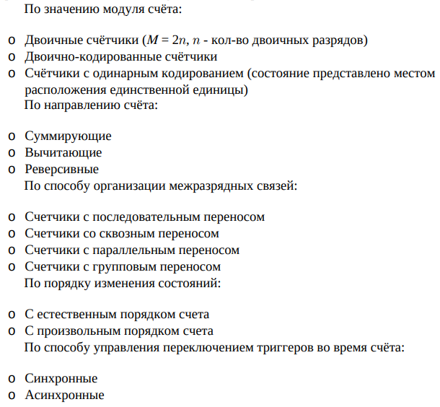

1. Указать основные параметры счётчиков.   
   **Ответ:** Модуль счёта 𝑀, емкость счётчика 𝑁, статические и динамические параметры счётчика (максимальная частота счёта, минимальные длительности различных импульсов).
2. Что такое время установки кода счётчика?   
   **Ответ:** Время установки кода счётчика – один из параметров, влияющих на его быстродействие. Время установки кода 𝑡𝑠𝑒𝑡 равно времени между моментом поступления входного сигнала и моментом установки счетчика в новое устойчивое состояние.
3. Объяснить работу синхронного счётчика с параллельным переносом, оценить его быстродействие.   
   **Ответ:** Синхронные счётчики строятся на синхронных триггерах, синхронизирующие входы объединены. Счётные сигналы подают на входы. Поэтому триггеры переключатся одновременно. Поэтому время задержки распространения сигнала от счетного входа до выходов его триггеров равно времени задержки распространения сигнала любого триггера счетчика от 𝐶- входа до его выхода. Максимальная частота – при параллельном образовании сигналов. Сигналы переноса формируется в каждом разряде, с помощью логических схем. В качестве триггеров - синхронные триггеры с динамическим управлением. В синхронном двоичном суммирующем счётчике с параллельным переносом, построенном на 𝐽𝐾-триггерах, функции возбуждения формируются параллельно.
4. Объяснить методику синтеза синхронных счётчиков на двухступенчатых JK- и D-триггерах.  
   **Ответ:** Синтез синхронного счетчика как цифрового автомата содержит 6 этапов:   
   1. Определение числа триггеров счетчика, исходя из модуля счета 𝑀 и максимального состояния 𝐿 счётчика: 𝑛1 =]𝑙𝑜𝑔2𝑀[, 𝑛2 =]𝑙𝑜𝑔2𝐿[, где ]...[ – округление до ближайшего большего целого числа.   
   2. Составление обобщенной таблицы переходов счётчика и функций возбуждения триггеров.   
   3. Минимизация функции возбуждения триггеров счётчика.   
   4. Перевод минимизированных функций возбуждения в заданный базис логических функций.   
   5. Построение функциональной схемы счётчика   
   6. Проверка полученной схемы счётчика на самовосстановление после сбоев